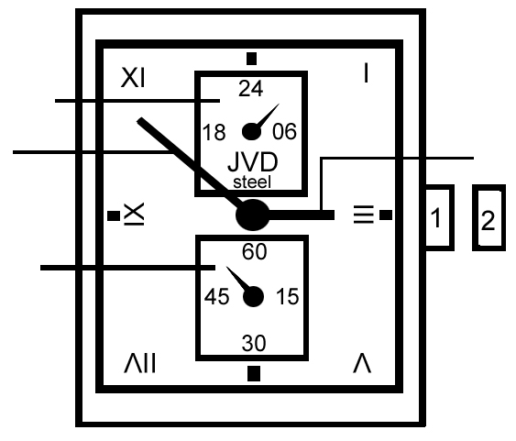
(PL) INSTRUKCJA NR.27 s

Wskazówka 24-godzinowa

Wskazówka minutowa Wskazówka godzinowa

Wskazówka sekundowa

1. Koronka v pozicji wyściowej (1)
2. Koronka v pozicji 2- Nastawianie czasu

Nastawianie czasu:
- Należy wysunąć koronkę do pozycji 2.Wskazówka sekundowa zatrzyma się
- Następnie obrotem koronki nastawia się wskazówki na żądany czas
- Po wciśnięciu koronki do pozycji wyjściowej wskazówka sekundowa ruszy.

Dostawca:
Jasněna Vláhová
Nové Město nad Metují
www.vlahova.cz

